湖南省益阳市第六中学九年级物理《17.1电流与电压和电阻的关系》教案
主备人：曹光华
●教学目标
一、知识与技能
1、通过实验探究，得出并认识电流、电压和电阻的关系。
2、会同时使用电压表和电流表测量一段导体两端的电压和期中的电流。
3、会使用滑动变阻器来改变部分电路两端的电压。
二、过程与方法
1、通过探究过程，进一步体会科学探究方法。
2、体会用“控制变量”的研究方法研究物理规律的思路，学习用图像研究物理问题。
3、通过实验、分析和探索的过程，提高根据实验数据归纳物理规律的能力。
三、情感、态度与价值观
1、在收集、处理数据的过程中培养学生实事求是的科学态度。
2、通过探究，揭示物理规律，使学生获得探索未知世界的乐趣。
3、重视学生对物理规律的客观性、普遍性和科学性的认识，注意学生科学世界观的形成。
●教学重点、难点
1、根据实验目的，设计实验方案，选择恰当的实验器材，进行实验探究。
2、运用数学方法分析处理实验数据，概括得出物理规律。
●教学过程
一、预学
1、我们知道：加在导体两端的电压越高，流过导体的电流就会 ，导体的电阻越大，流过它的电流就会 。
2、根据“探究电流与电压、电阻的关系”的实验电路图，回答下列问题：
（1）在探究电流跟电压的关系时，应保持 一定，通过 改变电阻R两端电压，根据实验数据讨论可得：在 一定的情况下，导体中的 跟这段导体两端的 成正比。
（2）探究电流跟电阻的关系时，也要移动滑片P，其目的是 ；根据实验数据可得：在 不变的情况下，导体中的电流跟导体的电阻成 比。
（3）以上两个实验，在闭合开关S前，滑动变阻器的滑片P都应滑至 端，使电路中的 最大，从而电流最小，起到保护电路的作用。
二、探究
教学点一：探究电流以与电压的关系
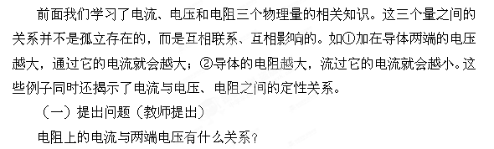
（二）猜想和假设
引导学生积极猜想，板书学生的猜想。
学生的猜想可能有：若一个用电器的电阻为R，它两端的电压为U，通过它的电流为I，也许是其中两个的乘积和于第三个，也许是其中两个相除等于第三个……
小组讨论：为了研究电阻上的电流与两端电压的关系，应该利用哪些实验器材组成实验电路，进行实验呢？[来源:Z+xx+k.Com]
（三）进行实验
引导学生注意实验中应注意的事项，如电压表、电流表和滑动变阻器的接线等。按照设计方案，分组进行实验，记录实验数据。
（四）分析归纳，得出结论
小组讨论：由实验数据可以得出电阻上的电流与两端的电压有什么关系呢？
（五）评估与交流
实验设计中有没有不合理的地方？操作过程中有没有失误？测量数据和所得的结论是否可靠？
教学点二 探究电流与电阻的关系
小组讨论：应该如何研究“导体中的电流与导体电阻的关系”呢？
三、精导
某中学的物理老师为培养学生的探索精神和实验操作的能力，要求同学们自己完成研究“电流跟电阻的关系”的实验，下表是小明同学设计的记录实验数据的表格，由表格可知此实验主要由四大步骤组成，小明同学已完成了前三大步骤，实验器材的连接情况按设计的实验顺序，现把电路中4Ω的定值电阻取下，再换接上一个1Ω的定值电阻，接下来的实验请你来完成。
电压U=2V
电阻R（Ω） | 10 | 5 | 4
电流I（A） | 0.2 | 0.4 | 0.5
小组讨论:
（1）闭合开关S，会观察到：电流表指针偏转 ，电压表示数 2V，应该立即 ，再把 。
（2）再闭合开关S，应该 ，使电压表示数 。
（3）从电流表读取数据并把它记录在表格内，根据实验数据得出的结论是 。
四、提示
1. 一段导体两端电压是4.0V时，导体中的电流是1.0A，如果将其两端的电压减少到2.0V，导体中的电流变为( )
A.2.0A B.0.25A C.3.0A D.0.50A
2、为探究电流与电压、电阻的关系，小星将实物连接成如图23甲所示。
（1）请你指出图23甲中连接的错误之处：
①_______ ；②_______ 。
（2）请你将正确的电路图画在答题卡虚线框内。
（3）电路连接正确后，在研究电流与电阻的关系时，更换阻值不同的定值电阻后，应调节_______，使定值电阻两端的电压_______。
（4）图23乙是实验中电流表的某次示数，则电流是_______A。要使电路中的电流增大，根据你所画的电路图，滑动变阻器的滑片应向_______移动。
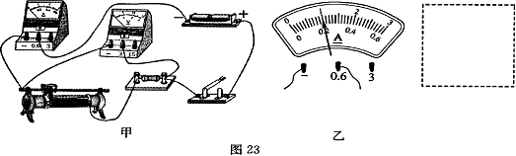
5. 当某导体两端的电压是6V时，通过该导体的电流是0.6A，如果使该导体两端的电压再增加3V，那么这时该导体的电阻将 (填变大、不变、变小)；通过它的电流是 A。
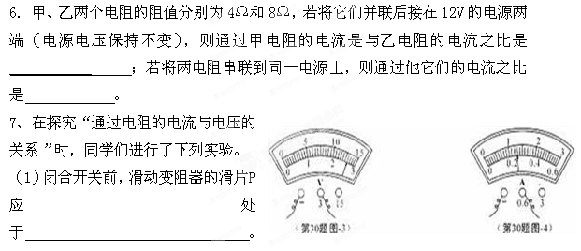
（2）当滑片P移到某一位置时，电压表和电流表的示数分别如图-3、图-4所示，则电压表的读数为 V,电流表的读数为 A.
(3)移动滑片P，读取了多组电压值和电流值，分析实验数据得出，通过定值电阻的电流与其两端的电压成正比。实验中滑动变阻器的作用是

●教学反思

[来源:学#科

